
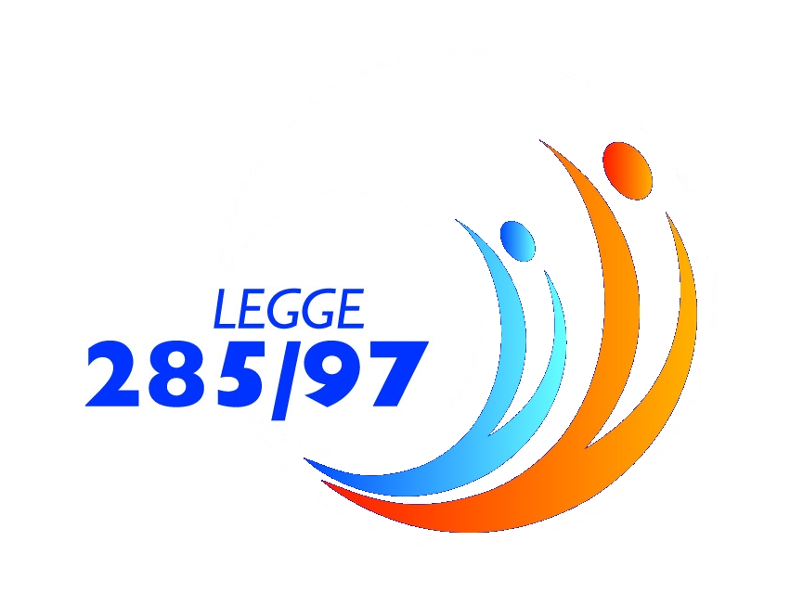

COMUNE DI REGGIO CALABRIA
Settore Politiche Sociali
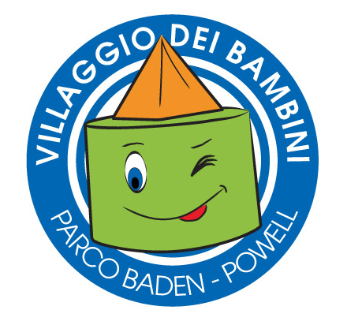

EXPLORA PARK
Per bambini di età compresa fra gli 8 ed i 14 anni

Sabato 29 e domenica 30 agosto 2009

 | AMICI PER L’INFANZIA  Associazione di promozione sociale – Onlus  CAPOGRUPPO
FSE  Associazione Italiana Scout d’Europa Cattolici | GRUPPI RC 7 E RC 6 ASSOCIAZIONE ITALIANA  GUIDE E SCOUT D’EUROPA CATTOLICI

Comunicato:

Nell’ambito delle aree di attività previste all’interno del Parco Baden Powell, rientra un’area di attività esplorative denominata “Explora Park”. Quest’area, attivata grazie alla collaborazione dell’Associazione Italiana Scout d’Europa Cattolici - FSE avrà lo scopo di far immergere i bambini nel mondo della natura e dell’avventura, attraverso percorsi, esperienze e giochi tipici del mondo “scout”, che, da sempre appassionano ed entusiasmano bambini di tutto il mondo. Grazie alla collaborazione di FSE, si è pensato di attivare, all’interno del Parco, una serie di attività da svolgere in un intero week-end, aperto ai bambini di età compresa tra gli 8 ed i 14 anni, che stimolati attraverso attività ludico – esplorative, verranno invitati a cavarsela da soli, a trovare soluzioni creative alle più svariate situazioni, cercando di trasmettere loro, il piacere di una vita all’aria aperta, offrendo spazi di scoperta e di avventura, in cui i bambini potranno lasciarsi andare alla libera esplorazione, al gioco e al divertimento. Il rispetto dell’ambiente e della natura non saranno quindi solo osservati, ma anche vissuti, sotto al guida esperta dei capi scout, che condurranno, insieme ai ragazzi scout ed agli animatori tutte le attività organizzate all’interno del Parco.
Attraverso la guida dei capi scout, i bambini e gli adolescenti, a gruppi, e per fasce d’età differenti, potranno trascorrere un intero week-end al parco, attraverso una suddivisione in “piccolo gruppo” e “grande gruppo”. Per quanto riguarda l’aspetto “dell’imparare facendo” verranno proposte attività con esperienze concrete come la manualità, l’uso degli attrezzi, il canto, l’espressione teatrale, lo sport, la conoscenza della natura, la competenza tecnica, il servizio al prossimo, il gioco ecc.
Interessante sarà il pernottamento (nella serata del 29 agosto) al Parco, dove, dopo aver accuratamente sistemato il loro campo, montate le tende e organizzato il necessario, i bambini trascorreranno una magnifica notte sotto le stelle, tra canti, giochi e tanto divertimento.
Iscrizione
Per la partecipazione alle attività è necessaria, da parte dei genitori, la compilazione di una scheda di iscrizione che potrà essere ritirata presso il Parco Baden Powell.
Si fa presente che al pernottamento potranno partecipare solo i bambini di età compresa fra i 10 e i 14 anni mentre alle altre attività potranno partecipare anche i bambini di età maggiore di 8 anni. Le prenotazioni alla partecipazione dovranno avvenire entro e non oltre il giorno 27 agosto.
Per qualunque informazione e/o chiarimento rivolgersi ad: Associazione di promozione sociale Amici per l’infanzia - Tel. 0965 920102 mobile 393 9166069

Occorrente per la partecipazione alle attività:

- 1 Maglietta a maniche corte
- 1 paio di pantaloncini corti
- 1 T-shirt bianca da utilizzare per le gare
- Pigiama o tuta per la notte
- Cappellino
- Scarpe da ginnastica
- Asciugamani (grande e piccolo)
- Zainetto o borsa
- Borraccia
- Torcia
- Occorrente per l’igiene personale
- Sacco a pelo o coperte
- Stuoia o materassino

Programma
EXPLORA PARK
(Sabato 29 agosto – Domenica 30 agosto)

SABATO 29 agosto

17.30 Arrivo e sistemazione all’Arena del Parco
18.00 Cerimonia di apertura del campo
18.30 Attività tecnica di montaggio campo (Tende, strutture fisse)
20.00 Momento Comunitario
20.30 Cena a sacco
21.30 Fuoco di bivacco
23.00 Studio delle costellazioni
24.00 Silenzio

DOMENICA 30 agosto

07.30 Sveglia, ginnastica, toilette
08.30 Colazione
09.00 Alzabandiera
09.15 Attività sportive e di varie tecniche scout (segnalazione, osservazione etc.)
13.00 Pranzo
16.00 Arrivo dei genitori - Gare tra squadre
18.00 Premiazione squadre
18.30 Momento conclusivo - Buffet di dolci (offerti dai genitori) - Saluti finali

